Федеральное агентство связи

Федеральное государственное бюджетное образовательное учреждение высшего образования

«Сибирский государственный университет телекоммуникаций и информатики»

Кафедра прикладной математики и кибернетики

Отчет по лабораторной работе

по дисциплине «Визуальное программирование»

Лабораторная работа № 7

«Работа с базами данных №2»

Выполнил: студент 2 курса группы ИП-811 Мироненко К. А

Проверил: доцент кафедры ПМиК Ситняковская Е. И.

**Оглавление**

1. Постановка задачи 3

2. Описание работы 5

3. Примеры работы программы 6

*Приложение* Листинг 13

# Постановка задачи

Создание и выгрузка небольшой базы данных, содержащей информацию о странах континентов Южной и Северной Америке. Создание динамических запросов к базе данных. В результате должно получится.

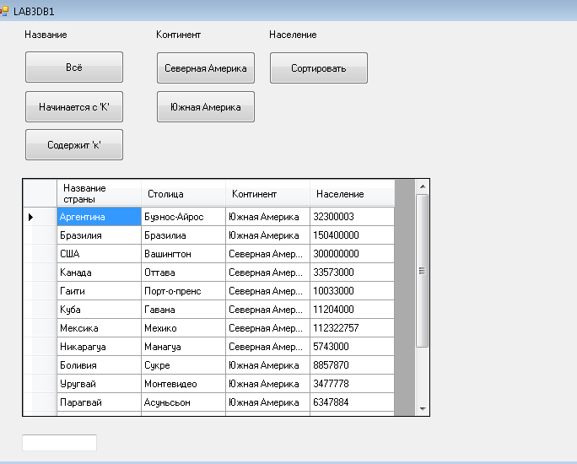

**Задание** (Это нужно сделать с помощью запросов к базе данных):

* Кнопка «Всё» отображает все записи в таблице.
* Кнопка «Начинается с К» отображает все записи таблицы, в которых называние страны начинается с буквы К.
* Кнопка «Содержит К» отображает все записи таблицы, в которых называние страны содержит букву К.
* Кнопка «Северная Америка» отображает все записи таблицы, в которых поле континент содержит Северная Америка.
* Кнопка «Южная Америка» отображает все записи таблицы, в которых поле континент содержит Южная Америка.
* Кнопка «Сортировать» сортирует таблицу по полю «Население». (Это можно выполнить как запросом, так и с помощью управления элементом DVG)
* Текстовое поле, такое, что при вводе туда некого значения, отображаются все записи таблицы, в которых поле «Столица» начинается с этого значения.

# Описание работы

Работа приложения соответствует описанию в методичке, за исключением именования и свойств некоторых элементов.

# Примеры работы программы

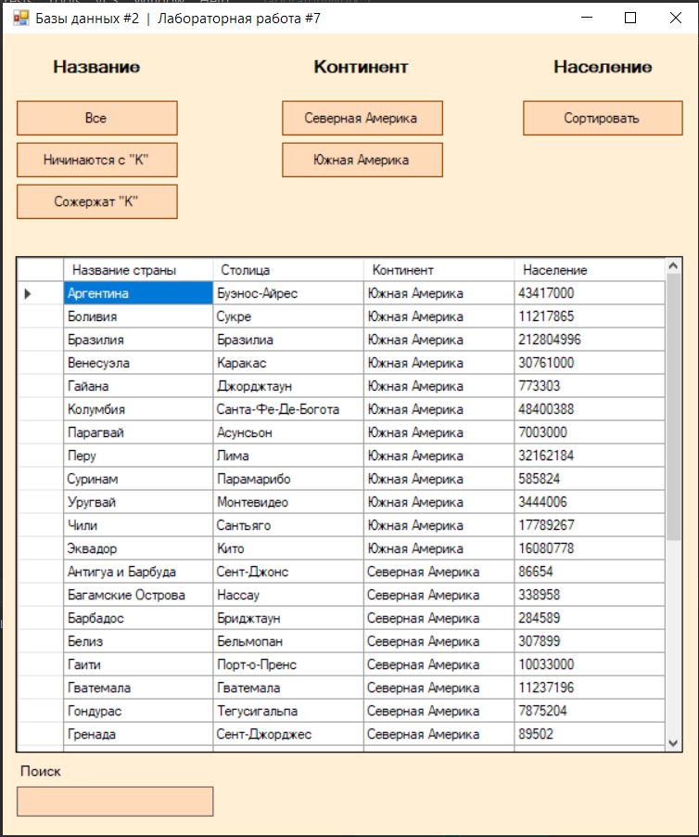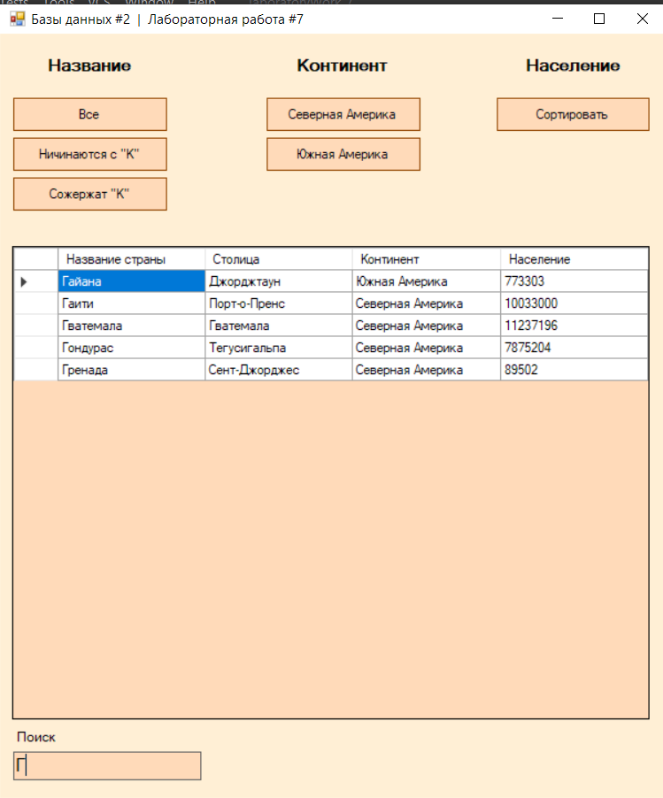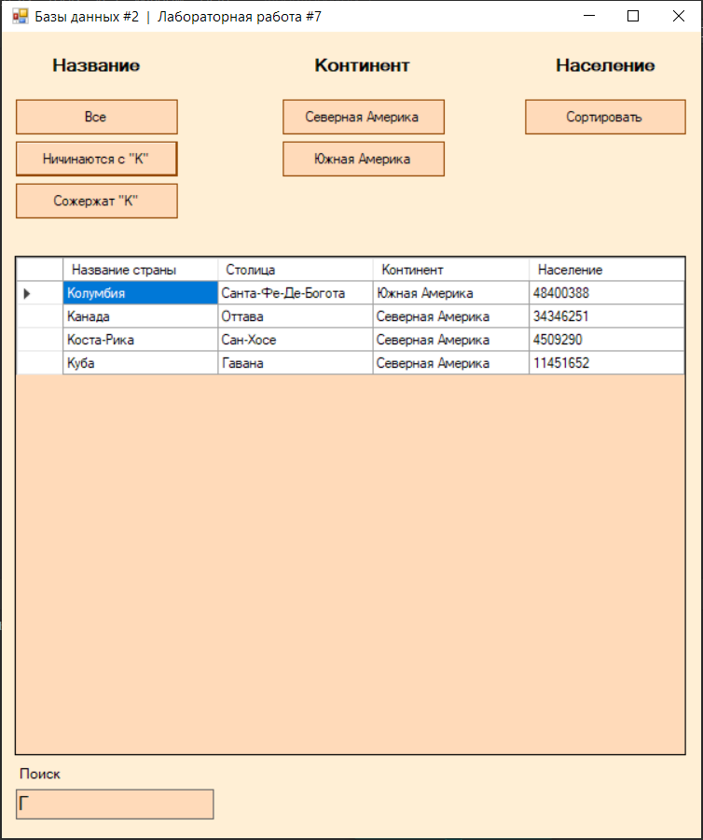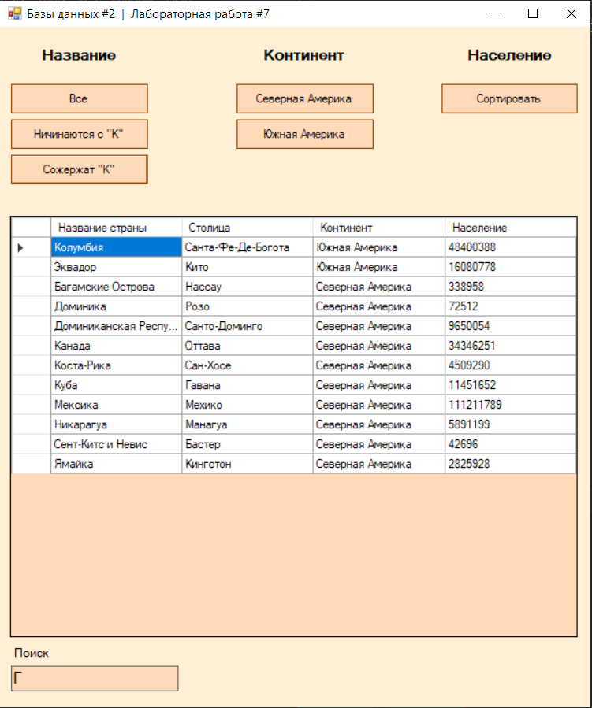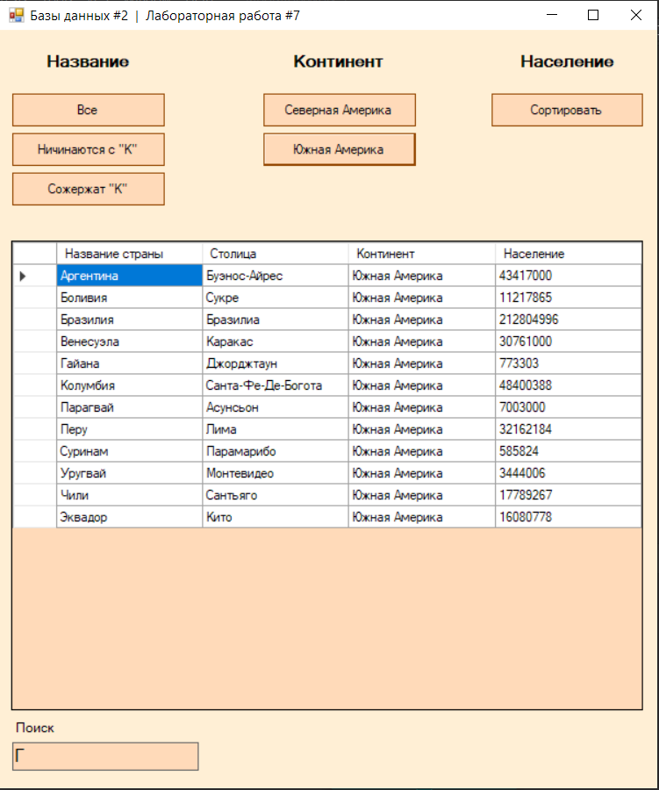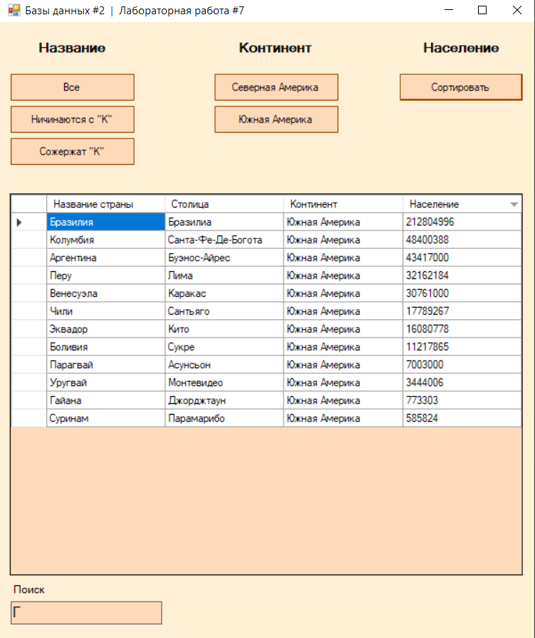

# *Приложение* Листинг

**Program.cs**

using System;

using System.Collections.Generic;

using System.Linq;

using System.Threading.Tasks;

using System.Windows.Forms;

namespace laboratoryWork_7

{

static class Program

{

/// <summary>

/// The main entry point for the application.

/// </summary>

[STAThread]

static void Main()

{

Application.EnableVisualStyles();

Application.SetCompatibleTextRenderingDefault(false);

Application.Run(new FormMain());

}

}

}

**FormMain.cs**

using System;

using System.Collections.Generic;

using System.ComponentModel;

using System.Data;

using System.Drawing;

using System.Linq;

using System.Text;

using System.Threading.Tasks;

using System.Windows.Forms;

namespace laboratoryWork_7

{

public partial class FormMain : Form

{

public FormMain()

{

InitializeComponent();

}

private void FormMain_Load(object sender, EventArgs e)

{

// TODO: данная строка кода позволяет загрузить данные в таблицу "dataBaseDataSet.Страны_Америки". При необходимости она может быть перемещена или удалена.

this.страны_АмерикиTableAdapter.Fill(this.dataBaseDataSet.Страны_Америки);

}

private void All_button_Click(object sender, EventArgs e)

{

страны_АмерикиTableAdapter.Fill(this.dataBaseDataSet.Страны_Америки);

}

private void NorthAmerica_button_Click(object sender, EventArgs e)

{

страны_АмерикиTableAdapter.FillByCap(this.dataBaseDataSet.Страны_Америки, "Северная Америка");

}

private void SouthAmerica_button_Click(object sender, EventArgs e)

{

страны_АмерикиTableAdapter.FillByCap(this.dataBaseDataSet.Страны_Америки, "Южная Америка");

}

private void startK_button_Click(object sender, EventArgs e)

{

страны_АмерикиTableAdapter.FillByChar(dataBaseDataSet.Страны_Америки, "К%");

}

private void K_button_Click(object sender, EventArgs e)

{

страны_АмерикиTableAdapter.FillByChar(dataBaseDataSet.Страны_Америки, "%К%");

}

private void sort_button_Click(object sender, EventArgs e)

{

if (dataGridView.SortOrder == SortOrder.Ascending)

dataGridView.Sort(dataGridView.Columns[4], ListSortDirection.Descending);

else

dataGridView.Sort(dataGridView.Columns[4], ListSortDirection.Ascending);

}

private void textBox_TextChanged(object sender, EventArgs e)

{

try

{

string str = textBox.Text + "%";

страны_АмерикиTableAdapter.FillByChar(dataBaseDataSet.Страны_Америки, str);

}

catch

{

for (int i = 0; i < dataGridView.RowCount - 1; i++)

{

dataGridView.Rows[i].Selected = false;

}

}

}

}

}

**FormMain.Designer.cs**

namespace laboratoryWork_7

{

partial class FormMain

{

/// <summary>

/// Required designer variable.

/// </summary>

private System.ComponentModel.IContainer components = null;

/// <summary>

/// Clean up any resources being used.

/// </summary>

/// <param name="disposing">true if managed resources should be disposed; otherwise, false.</param>

protected override void Dispose(bool disposing)

{

if (disposing && (components != null))

{

components.Dispose();

}

base.Dispose(disposing);

}

#region Windows Form Designer generated code

/// <summary>

/// Required method for Designer support - do not modify

/// the contents of this method with the code editor.

/// </summary>

private void InitializeComponent()

{

this.components = new System.ComponentModel.Container();

this.dataGridView = new System.Windows.Forms.DataGridView();

this.страныАмерикиBindingSource = new System.Windows.Forms.BindingSource(this.components);

this.dataBaseDataSet = new laboratoryWork_7.DataBaseDataSet();

this.страны_АмерикиTableAdapter = new laboratoryWork_7.DataBaseDataSetTableAdapters.Страны_АмерикиTableAdapter();

this.label1 = new System.Windows.Forms.Label();

this.label2 = new System.Windows.Forms.Label();

this.label3 = new System.Windows.Forms.Label();

this.sort_button = new System.Windows.Forms.Button();

this.NorthAmerica_button = new System.Windows.Forms.Button();

this.SouthAmerica_button = new System.Windows.Forms.Button();

this.All_button = new System.Windows.Forms.Button();

this.startK_button = new System.Windows.Forms.Button();

this.K_button = new System.Windows.Forms.Button();

this.textBox = new System.Windows.Forms.TextBox();

this.label4 = new System.Windows.Forms.Label();

this.кодDataGridViewTextBoxColumn = new System.Windows.Forms.DataGridViewTextBoxColumn();

this.названиеСтраныDataGridViewTextBoxColumn = new System.Windows.Forms.DataGridViewTextBoxColumn();

this.столицаDataGridViewTextBoxColumn = new System.Windows.Forms.DataGridViewTextBoxColumn();

this.континентDataGridViewTextBoxColumn = new System.Windows.Forms.DataGridViewTextBoxColumn();

this.населениеDataGridViewTextBoxColumn = new System.Windows.Forms.DataGridViewTextBoxColumn();

((System.ComponentModel.ISupportInitialize)(this.dataGridView)).BeginInit();

((System.ComponentModel.ISupportInitialize)(this.страныАмерикиBindingSource)).BeginInit();

((System.ComponentModel.ISupportInitialize)(this.dataBaseDataSet)).BeginInit();

this.SuspendLayout();

//

// dataGridView

//

this.dataGridView.AllowUserToAddRows = false;

this.dataGridView.AllowUserToDeleteRows = false;

this.dataGridView.AllowUserToResizeColumns = false;

this.dataGridView.AllowUserToResizeRows = false;

this.dataGridView.Anchor = ((System.Windows.Forms.AnchorStyles)(((System.Windows.Forms.AnchorStyles.Top | System.Windows.Forms.AnchorStyles.Left)

| System.Windows.Forms.AnchorStyles.Right)));

this.dataGridView.AutoGenerateColumns = false;

this.dataGridView.AutoSizeColumnsMode = System.Windows.Forms.DataGridViewAutoSizeColumnsMode.Fill;

this.dataGridView.AutoSizeRowsMode = System.Windows.Forms.DataGridViewAutoSizeRowsMode.DisplayedCells;

this.dataGridView.BackgroundColor = System.Drawing.Color.PeachPuff;

this.dataGridView.ColumnHeadersHeightSizeMode = System.Windows.Forms.DataGridViewColumnHeadersHeightSizeMode.AutoSize;

this.dataGridView.Columns.AddRange(new System.Windows.Forms.DataGridViewColumn[] {

this.кодDataGridViewTextBoxColumn,

this.названиеСтраныDataGridViewTextBoxColumn,

this.столицаDataGridViewTextBoxColumn,

this.континентDataGridViewTextBoxColumn,

this.населениеDataGridViewTextBoxColumn});

this.dataGridView.DataSource = this.страныАмерикиBindingSource;

this.dataGridView.Location = new System.Drawing.Point(11, 192);

this.dataGridView.Name = "dataGridView";

this.dataGridView.ReadOnly = true;

this.dataGridView.Size = new System.Drawing.Size(576, 428);

this.dataGridView.TabIndex = 0;

//

// страныАмерикиBindingSource

//

this.страныАмерикиBindingSource.DataMember = "Страны Америки";

this.страныАмерикиBindingSource.DataSource = this.dataBaseDataSet;

//

// dataBaseDataSet

//

this.dataBaseDataSet.DataSetName = "DataBaseDataSet";

this.dataBaseDataSet.SchemaSerializationMode = System.Data.SchemaSerializationMode.IncludeSchema;

//

// страны_АмерикиTableAdapter

//

this.страны_АмерикиTableAdapter.ClearBeforeFill = true;

//

// label1

//

this.label1.Font = new System.Drawing.Font("Microsoft Sans Serif", 11.25F, System.Drawing.FontStyle.Bold, System.Drawing.GraphicsUnit.Point, ((byte)(204)));

this.label1.Location = new System.Drawing.Point(12, 14);

this.label1.Name = "label1";

this.label1.Size = new System.Drawing.Size(139, 28);

this.label1.TabIndex = 1;

this.label1.Text = "Название";

this.label1.TextAlign = System.Drawing.ContentAlignment.MiddleCenter;

//

// label2

//

this.label2.Anchor = System.Windows.Forms.AnchorStyles.Top;

this.label2.Font = new System.Drawing.Font("Microsoft Sans Serif", 11.25F, System.Drawing.FontStyle.Bold, System.Drawing.GraphicsUnit.Point, ((byte)(204)));

this.label2.Location = new System.Drawing.Point(241, 14);

this.label2.Name = "label2";

this.label2.Size = new System.Drawing.Size(139, 28);

this.label2.TabIndex = 2;

this.label2.Text = "Континент";

this.label2.TextAlign = System.Drawing.ContentAlignment.MiddleCenter;

//

// label3

//

this.label3.Anchor = ((System.Windows.Forms.AnchorStyles)((System.Windows.Forms.AnchorStyles.Top | System.Windows.Forms.AnchorStyles.Right)));

this.label3.Font = new System.Drawing.Font("Microsoft Sans Serif", 11.25F, System.Drawing.FontStyle.Bold, System.Drawing.GraphicsUnit.Point, ((byte)(204)));

this.label3.Location = new System.Drawing.Point(449, 14);

this.label3.Name = "label3";

this.label3.Size = new System.Drawing.Size(139, 28);

this.label3.TabIndex = 3;

this.label3.Text = "Население";

this.label3.TextAlign = System.Drawing.ContentAlignment.MiddleCenter;

//

// sort_button

//

this.sort_button.Anchor = ((System.Windows.Forms.AnchorStyles)((System.Windows.Forms.AnchorStyles.Top | System.Windows.Forms.AnchorStyles.Right)));

this.sort_button.BackColor = System.Drawing.Color.PeachPuff;

this.sort_button.FlatStyle = System.Windows.Forms.FlatStyle.Popup;

this.sort_button.Location = new System.Drawing.Point(449, 58);

this.sort_button.Name = "sort_button";

this.sort_button.Size = new System.Drawing.Size(138, 30);

this.sort_button.TabIndex = 4;

this.sort_button.Text = "Сортировать";

this.sort_button.UseVisualStyleBackColor = false;

this.sort_button.Click += new System.EventHandler(this.sort_button_Click);

//

// NorthAmerica_button

//

this.NorthAmerica_button.Anchor = System.Windows.Forms.AnchorStyles.Top;

this.NorthAmerica_button.BackColor = System.Drawing.Color.PeachPuff;

this.NorthAmerica_button.FlatStyle = System.Windows.Forms.FlatStyle.Popup;

this.NorthAmerica_button.Location = new System.Drawing.Point(241, 58);

this.NorthAmerica_button.Name = "NorthAmerica_button";

this.NorthAmerica_button.Size = new System.Drawing.Size(139, 30);

this.NorthAmerica_button.TabIndex = 5;

this.NorthAmerica_button.Text = "Северная Америка";

this.NorthAmerica_button.UseVisualStyleBackColor = false;

this.NorthAmerica_button.Click += new System.EventHandler(this.NorthAmerica_button_Click);

//

// SouthAmerica_button

//

this.SouthAmerica_button.Anchor = System.Windows.Forms.AnchorStyles.Top;

this.SouthAmerica_button.BackColor = System.Drawing.Color.PeachPuff;

this.SouthAmerica_button.FlatStyle = System.Windows.Forms.FlatStyle.Popup;

this.SouthAmerica_button.Location = new System.Drawing.Point(241, 94);

this.SouthAmerica_button.Name = "SouthAmerica_button";

this.SouthAmerica_button.Size = new System.Drawing.Size(139, 30);

this.SouthAmerica_button.TabIndex = 6;

this.SouthAmerica_button.Text = "Южная Америка";

this.SouthAmerica_button.UseVisualStyleBackColor = false;

this.SouthAmerica_button.Click += new System.EventHandler(this.SouthAmerica_button_Click);

//

// All_button

//

this.All_button.BackColor = System.Drawing.Color.PeachPuff;

this.All_button.FlatStyle = System.Windows.Forms.FlatStyle.Popup;

this.All_button.Location = new System.Drawing.Point(12, 58);

this.All_button.Name = "All_button";

this.All_button.Size = new System.Drawing.Size(139, 30);

this.All_button.TabIndex = 7;

this.All_button.Text = "Все";

this.All_button.UseVisualStyleBackColor = false;

this.All_button.Click += new System.EventHandler(this.All_button_Click);

//

// startK_button

//

this.startK_button.BackColor = System.Drawing.Color.PeachPuff;

this.startK_button.FlatStyle = System.Windows.Forms.FlatStyle.Popup;

this.startK_button.Location = new System.Drawing.Point(12, 94);

this.startK_button.Name = "startK_button";

this.startK_button.Size = new System.Drawing.Size(139, 30);

this.startK_button.TabIndex = 8;

this.startK_button.Text = "Ничинаются с \"К\"";

this.startK_button.UseVisualStyleBackColor = false;

this.startK_button.Click += new System.EventHandler(this.startK_button_Click);

//

// K_button

//

this.K_button.BackColor = System.Drawing.Color.PeachPuff;

this.K_button.FlatStyle = System.Windows.Forms.FlatStyle.Popup;

this.K_button.Location = new System.Drawing.Point(12, 130);

this.K_button.Name = "K_button";

this.K_button.Size = new System.Drawing.Size(139, 30);

this.K_button.TabIndex = 9;

this.K_button.Text = "Сожержат \"К\"";

this.K_button.UseVisualStyleBackColor = false;

this.K_button.Click += new System.EventHandler(this.K_button_Click);

//

// textBox

//

this.textBox.Anchor = ((System.Windows.Forms.AnchorStyles)((System.Windows.Forms.AnchorStyles.Bottom | System.Windows.Forms.AnchorStyles.Left)));

this.textBox.BackColor = System.Drawing.Color.PeachPuff;

this.textBox.BorderStyle = System.Windows.Forms.BorderStyle.FixedSingle;

this.textBox.Font = new System.Drawing.Font("Microsoft Sans Serif", 12F, System.Drawing.FontStyle.Regular, System.Drawing.GraphicsUnit.Point, ((byte)(204)));

this.textBox.Location = new System.Drawing.Point(12, 649);

this.textBox.Name = "textBox";

this.textBox.Size = new System.Drawing.Size(170, 26);

this.textBox.TabIndex = 10;

this.textBox.TextChanged += new System.EventHandler(this.textBox_TextChanged);

//

// label4

//

this.label4.Anchor = ((System.Windows.Forms.AnchorStyles)((System.Windows.Forms.AnchorStyles.Bottom | System.Windows.Forms.AnchorStyles.Left)));

this.label4.Font = new System.Drawing.Font("Microsoft Sans Serif", 9F, System.Drawing.FontStyle.Regular, System.Drawing.GraphicsUnit.Point, ((byte)(204)));

this.label4.Location = new System.Drawing.Point(12, 623);

this.label4.Name = "label4";

this.label4.Size = new System.Drawing.Size(100, 23);

this.label4.TabIndex = 11;

this.label4.Text = "Поиск";

this.label4.TextAlign = System.Drawing.ContentAlignment.MiddleLeft;

//

// кодDataGridViewTextBoxColumn

//

this.кодDataGridViewTextBoxColumn.DataPropertyName = "Код";

this.кодDataGridViewTextBoxColumn.HeaderText = "Код";

this.кодDataGridViewTextBoxColumn.Name = "кодDataGridViewTextBoxColumn";

this.кодDataGridViewTextBoxColumn.ReadOnly = true;

this.кодDataGridViewTextBoxColumn.Visible = false;

//

// названиеСтраныDataGridViewTextBoxColumn

//

this.названиеСтраныDataGridViewTextBoxColumn.DataPropertyName = "Название страны";

this.названиеСтраныDataGridViewTextBoxColumn.HeaderText = "Название страны";

this.названиеСтраныDataGridViewTextBoxColumn.Name = "названиеСтраныDataGridViewTextBoxColumn";

this.названиеСтраныDataGridViewTextBoxColumn.ReadOnly = true;

//

// столицаDataGridViewTextBoxColumn

//

this.столицаDataGridViewTextBoxColumn.DataPropertyName = "Столица";

this.столицаDataGridViewTextBoxColumn.HeaderText = "Столица";

this.столицаDataGridViewTextBoxColumn.Name = "столицаDataGridViewTextBoxColumn";

this.столицаDataGridViewTextBoxColumn.ReadOnly = true;

//

// континентDataGridViewTextBoxColumn

//

this.континентDataGridViewTextBoxColumn.DataPropertyName = "Континент";

this.континентDataGridViewTextBoxColumn.HeaderText = "Континент";

this.континентDataGridViewTextBoxColumn.Name = "континентDataGridViewTextBoxColumn";

this.континентDataGridViewTextBoxColumn.ReadOnly = true;

//

// населениеDataGridViewTextBoxColumn

//

this.населениеDataGridViewTextBoxColumn.DataPropertyName = "Население";

this.населениеDataGridViewTextBoxColumn.HeaderText = "Население";

this.населениеDataGridViewTextBoxColumn.Name = "населениеDataGridViewTextBoxColumn";

this.населениеDataGridViewTextBoxColumn.ReadOnly = true;

//

// FormMain

//

this.AutoScaleDimensions = new System.Drawing.SizeF(6F, 13F);

this.AutoScaleMode = System.Windows.Forms.AutoScaleMode.Font;

this.BackColor = System.Drawing.Color.PapayaWhip;

this.ClientSize = new System.Drawing.Size(600, 687);

this.Controls.Add(this.label4);

this.Controls.Add(this.textBox);

this.Controls.Add(this.K_button);

this.Controls.Add(this.startK_button);

this.Controls.Add(this.All_button);

this.Controls.Add(this.SouthAmerica_button);

this.Controls.Add(this.NorthAmerica_button);

this.Controls.Add(this.sort_button);

this.Controls.Add(this.label3);

this.Controls.Add(this.label2);

this.Controls.Add(this.label1);

this.Controls.Add(this.dataGridView);

this.MinimumSize = new System.Drawing.Size(600, 726);

this.Name = "FormMain";

this.StartPosition = System.Windows.Forms.FormStartPosition.CenterScreen;

this.Text = "Базы данных #2 | Лабораторная работа #7";

this.Load += new System.EventHandler(this.FormMain_Load);

((System.ComponentModel.ISupportInitialize)(this.dataGridView)).EndInit();

((System.ComponentModel.ISupportInitialize)(this.страныАмерикиBindingSource)).EndInit();

((System.ComponentModel.ISupportInitialize)(this.dataBaseDataSet)).EndInit();

this.ResumeLayout(false);

this.PerformLayout();

}

private System.Windows.Forms.Button All_button;

private laboratoryWork_7.DataBaseDataSet dataBaseDataSet;

private System.Windows.Forms.DataGridView dataGridView;

private System.Windows.Forms.Button K_button;

private System.Windows.Forms.Label label1;

private System.Windows.Forms.Label label2;

private System.Windows.Forms.Label label3;

private System.Windows.Forms.Label label4;

private System.Windows.Forms.Button NorthAmerica_button;

private System.Windows.Forms.Button sort_button;

private System.Windows.Forms.Button SouthAmerica_button;

private System.Windows.Forms.Button startK_button;

private System.Windows.Forms.TextBox textBox;

private laboratoryWork_7.DataBaseDataSetTableAdapters.Страны_АмерикиTableAdapter страны_АмерикиTableAdapter;

private System.Windows.Forms.BindingSource страныАмерикиBindingSource;

#endregion

private System.Windows.Forms.DataGridViewTextBoxColumn кодDataGridViewTextBoxColumn;

private System.Windows.Forms.DataGridViewTextBoxColumn названиеСтраныDataGridViewTextBoxColumn;

private System.Windows.Forms.DataGridViewTextBoxColumn столицаDataGridViewTextBoxColumn;

private System.Windows.Forms.DataGridViewTextBoxColumn континентDataGridViewTextBoxColumn;

private System.Windows.Forms.DataGridViewTextBoxColumn населениеDataGridViewTextBoxColumn;

}

}